SEZIONE 1_ IDENTIFICAZIONE E CARATTERIZZAZIONE DELL’AREA
Id. Scheda n. |__|__|__|__|__|__|__|__|__|__|__|__|__| | Data(gg/mm/aa) |__|__|__|__|__|__|__|__|__|__|__|__|__|
Compilatore
Nome |__|__|__|__|__|__|__|__|__|__|__|__|__|__|__|__|__|__|__| Cognome |__|__|__|__|__|__|__|__|__|__|__|__|__|__|__|__|__|__|__|__|__|
Qualifica Professionale (Titolo di Studio) |__|__|__|__|__|__|__|__|__|__|__|__|__|__|__|__|__|__|__|
O Libero Professionista
O Dipendente Comunale / Unione Comuni per conto del Comune / Unione Comuni di |__|__|__|__|__|__|__|__|__|__|__|__|__|__|__|__|__|
Firma __________________________________________________
Dati Generali :
1 Denominazione immobile |__|__|__|__|__|__|__|__|__|__|__|__|__|__|__|__|__|__|__|__|__|__|__|__|__|__|__|__|__|__|__|
2 Denominazione proprietà |__|__|__|__|__|__|__|__|__|__|__|__|__|__|__|__|__|__|__|__|__|__|__|__|__|__|__|__|__|__|__|
3 Proprietà |__|__|__|__|__|__|__|__|__|__|__|__|__|__|__|__|__|__|__|__|__|__|__|__|__|__|__|__|__|__|__|
4 Gestore |__|__|__|__|__|__|__|__|__|__|__|__|__|__|__|__|__|__|__|__|__|__|__|__|__|__|__|__|__|__|__|
O Pubblica
O Ente Ecclesiastico
O Privata
O Altro |__|__|__|__|__|__|__|__|__|__|__|__|__|__|__|__|__|__|__|__|__|
5 Destinazione d'uso attuale
O museo
O biblioteca
O archivio-centro documentazione
O culto / edificio religioso
O castello / villa / palazzo
O uffici / servizi
O struttura ricettiva-albergo
O sito o scavo archeologico: classico/ medioevale/industriale
O Altro |__|__|__|__|__|__|__|__|__|__|__|__|__|__|__|__|__|__|__|__|__|
6 Contesto urbano:
O centro urbano
O centro storico
O periferia urbana
O area industriale/commerciale
O area agricola
O Altro |__|__|__|__|__|__|__|__|__|__|__|__|__|__|__|__|__|__|__|__|__|
7 Posizione:
O isolato
O connesso ad altri edifici
O all'interno di un complesso monumentale
O Altro |__|__|__|__|__|__|__|__|__|__|__|__|__|__|__|__|__|__|__|__||__|
8 Estensione del bene:
O intero edificio
O porzione di edificio ( piano …....)
O intero piano
O porzione di piano
O Altro |__|__|__|__|__|__|__|__|__|__|__|__|__|__|__|__|__|__|__|__|__|
Tipologia del Bene:
9 architetture:
O contiene beni mobili
O non contiene beni mobili
10 beni mobili:
O opere e oggetti d'arte
O archivistici
O librari
O reperti archeologici
O beni etnoantropologici
O patrimonio scientifico e tecnologico
O arte contemporanea
O Altro |__|__|__|__|__|__|__|__|__|__|__|__|__|__|__|__|__|__|__|__|__|
Inserimento in sito UNESCO O Si O No Interesse Scudo Blu O Si O No
Regione PIEMONTE Cod. Istat |__|_0 |_1|  Provincia ALESSANDRIA (AL) Cod. Istat |_0|_0|_6|  Comune |__|__|__|__|__|__|__|__||__|__|__|__| Cod. Istat |__|__|__|  C.O.M. di riferimento n° |__|__|__|
  Dati Catastali
  Allegato |__|__| Foglio |__|__|__|__|
  Particelle |__|__|__|__| |__|__|__|__| |__|__|__|__|
  Sub |__|__|__|__| |__|__|__|__| |__|__|__|__|
Frazione/Località |__|__|__|__|__|__|__|__|__|__|__|  Indirizzo |__|__|__|__|__|__|__|__|__|__|__|__|__|__|__|__|__|__|  |__|__|__|__|__|__|__|__|__|__|__|__|__|__|  Num. Civico |__|__|__|__|__| C.A.P. |__|__|__|__|__| | Coordinate geografiche ( WGS 84 )
 | E | |__|__|__|__|__|__|__|__|__|__|__|__| | Fuso
 | N | |__|__|__|__|__|__|__|__|__|__|__|__| | |__|_3_|_2_
Referente Bene
Nome |__|__|__|__|__|__|__|__|__|__|__|__|__|__|__|__|Cognome |__|__|__|__|__|__|__|__|__|__|__|__|__|__|__|__|__|__|
Funzione/Ruolo |__|__|__|__|__|__|__|__|__|__|__|__|__| Tel./Cell.|__|__|__|__|__|__|__|__|__|__|__|__|__|__|__|__|__|__|

SEZIONE 2_INQUADR. GEOGRAFICO, URBANISTICO E AMB. DELL’AREA (SUPERFICIE)/STRUTTURA (EDIFICIO)
INQUADRAMENTO P.R.G. / C.T.R. | INQUADRAMENTO CATASTALE
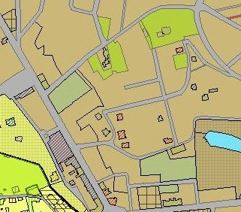 | 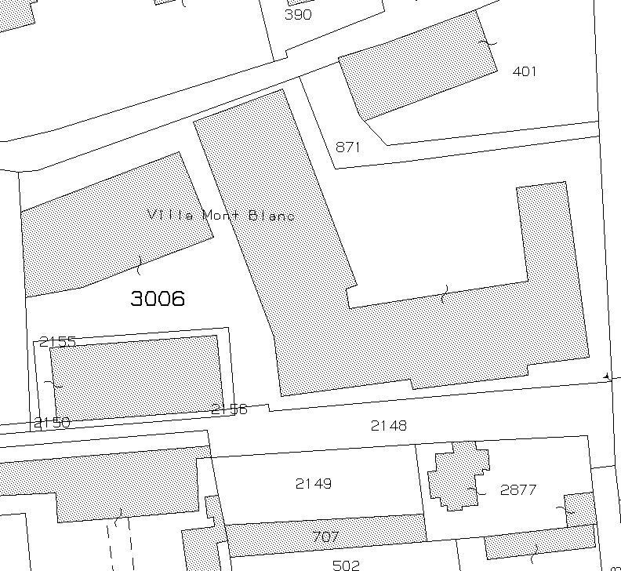

Foto 1 | f  Foto 2

Destinazione d’uso (uso prevalente) |__|__|__|__|__|__|__|__|__|__|__|__|__|__|__|__|__|__|__|__|__|__|__|__|__|__|__|__|__|__|
Zona da P.R.G. |__|__|__|__|__|__|__| |__|__|__|__|__|__|__|
Vincolo archeologico O Si O No | Vincolo ambientale O Si O No
Vincolo paesaggistico O Si O No | Vincolo Idrogeologico O Si O No
Esondabilità (Rischio idrologico) O Si O No | Presenza dissesti franosi (Rischio geologico) O Si O No
Rischio P.A.I. (se perimetro)  Frane O R1 O R2 O R3 O R4  Esondazioni O R1 O R2 O R3 O R4 | Pericolosità P.A.I. (se perimetro)  Frane O P1 O P2 O P3 O P4  Esondazioni O P1 O P2 O P3 O P4
Rischio Incidente Rilevante o N.B.C.R. O Si O No | Rischio Incendi Boschivi O Si O No
Rischi sismico  O Zona 1 O Zona 2  O Zona 3 O Zona 4 | Pericolo eventuale crollo strutture vicinali O Si O No
Prossimità elettrodotti/gasdotti/acquedotti o linee aeree  O Si O No | Prossimità a magazzini/serbatoi liquidi/gas infiammabili  O Si O No
Prossimità a discariche / imp. depurazione O Si O No | Altro |__|__|__|__|__|__|__|__|__|__|__|__|__|__|__|__|__|__|__|__|

SEZIONE 3_INQUADRAMENTO MORFOLOGICO/COSTRUTTIVO DEL BENE
Morfologia prevalente area
O Pianura O Pendio leggero O Pendio forte O Cresta O Valle T
Tipologia struttura edificio | Descrizione edificio
Edifici in muratura portante  O a tessitura regolare O a tessitura non regolare  O di buona qualità O di cattiva qualità  O a mista ( murature e telai ) | Posizione edificio  O Isolato O Interno O Di estremità O D’angolo
Altre strutture  O telai e pareti in c.a. O telai in acciaio  O telai pareti in legno  O altro |__|__|__|__|__|__|__|__|__|__|__|__|__|__|__|__|__|__|__|__ | N. piani con interrati  O 1 O 2 O 3 O 4 O 5 O 6 O 7 O 8 O 9 O 10 O 11 O 12 O > 12
Copertura  O spingente pesante O non spingente pesante  O spingente leggera O non spingente leggera | N. piani interrati  O 0 O 1 O 2 O 3 O >3
Osservazioni: | Altezza media di piano (m)  O <2.50 O 2.50÷3.50 O 3.50÷5.00 O >5.0
 | Superficie media di piano (mq)
 | O <50 O 50÷70 O 70÷100 O 100÷130
 | O 130÷170 O 170÷230 O 230÷300 O 300÷400
 | O 400÷500 O 500÷650 O 650÷900 O 900÷1200
 | O 1200÷1600 O 1600÷2200 O 2200÷3000 O >3000
 | N. unità d’uso totali |__|__|__|__|
 | Occupanti medi giornalieri |__|__|__|__|
 | Giorni di fruizione ordinaria alla settimana |__|__|
 | Ore di fruizione ordinaria al giorno |__|__|
 | Mesi di fruizione ordinaria nell’anno |__|__|
 | Anno di progettazione/ultimazione dell’edificio |__|__|__|__|/|__|__|
 | Strategico e/o rilevante ai fini di P.C. O Si O No
 | Verifica Sismica O Si O No

SEZIONE 4 ACCESSIBILITA'
'Tipologia viabilità di accesso diretto
O B – Extraurbana Principale (n. 4 corsie da m 3.75 cad, doppio senso)
O C – Extraurbana Secondaria (n. 2 corsie da m 3.75 cad, doppio senso)
O D – Urbana di Scorrimento (n. 4 corsie da m 3.25 cad, doppio senso)
O E – Urbana di Quartiere (n. 2 corsie da m 3.00 cad, doppio senso)
O F – Locale Extraurbana (n. 2 corsie da m 2.75 cad, doppio senso)
O G – Sentiero O Si O No
O Asfaltata O Si O No
O Altro |__|__|__|__|__|__|__|__|__|__|__|__|__|__|__|__|__|__|__|__ (n. corsie |__|__| larghezza singola corsia m |__|__|)
O Presenza ponti O Presenza sottopassi O Pendenze >10% O Altro
O autovettura O autocarro leggero ( inf. 35ql.) O autocarro pesante ( sup 35 ql.)

SEZIONE 5 MISURE DI PROTEZIONE
Presenza di piano antincendio O Si O No
Presenza piano di evacuazione beni mobili O Si O No
Presenza di piano di ricovero beni mobili O Si O No

I beni mobili sono stati schedati e fotografati O Si O No
Presenza di piano di sicurezza O Si O No
Oggetto di precedente evento calamitoso/esercitazione O Si O No
Presenza di beni prioritari O Si O No
descrizione |__|__|__|__|__|__|__|__|__|__|__|__|__|__|__|__|__|__|__|__|__|__|__|__|__|__|__|__|__|__|__|
collocazione __|__|__|__|__|__|__|__|__|__|__|__|__|__|__|__|__|__|__|__|__|__|__|__|__|__|__|__|__|__|

Descrizione evento e misure prese

SEZIONE 6 ULTERIORI INFORMAZIONI

Appartiene a Circuito - Rete O Si O No

O Sito UNESCO
O Ecomuseo o rete museale
O Rete archivistico - bibliotecaria
O Altro |__|__|__|__|__|__|__|__|__|__|__|__|__|__|__|__|__|__|__|__|__|

Denominazione |__|__|__|__|__|__|__|__|__|__|__|__|__|__|__|__|__|__|__|__|__|__|__|__|__|__|__|__|__|__|__|
|__|__|__|__|__|__|__|__|__|__|__|__|__|__|__|__|__|__|__|__|__|__|__|__|__|__|__|__|__|__|__|

Riferimenti bibliografici :

Documenti :

GLOSSARIO:

BENI IMMOBILI I beni immobili sono quelli che non possono essere spostati dal luogo sul quale sorgono. (architettura e urbanistica, affreschi, monumenti, elementi di arredo urbano, aree archeologiche, beni paesaggistici, Ecc.)

BENI MOBILI I beni mobili sono quelli che possono essere spostati da un luogo ad un altro, senza comprometterne l’integrità. (quadri, sculture,oggetti vari, monete, vestiti, strumenti,ecc.)


f q
INTERESSE SCUDO BLU Con la Legge 16 aprile 2009, n. 45 di Ratifica ed esecuzione del II Protocollo addizionale alla Convenzione dell'Aya del 1954 (pubblicata nella Gazzetta Ufficiale n. 105 dell'8 maggio 2009), sono entrate in vigore in Italia le norme sulla nuova Lista UNESCO dei beni sotto Protezione rafforzata, e sulla predisposizione di misure di salvaguardia "in tempo di pace": programmazione, inventariazione, prevenzione, formazione e training, oltre all'apposizione del nuovo simbolo internazionale di protezione. Gli organismi di supporto tecnico all'UNESCO sono ICCROM e ICBS (International Committee of the Blue Shield), di cui fanno parte ICOM, ICOMOS, ANAI e AIB

